Documentation pour l’utilisation de l’application client serveur

Attention : ces programme nécessite JDK 18 ou plus et une base de données pour fonctionner.

Pour exécuter les programmes :

-ouvrir PowerShell et écrire « java -jar + liens vers le .jar »  
ex : 

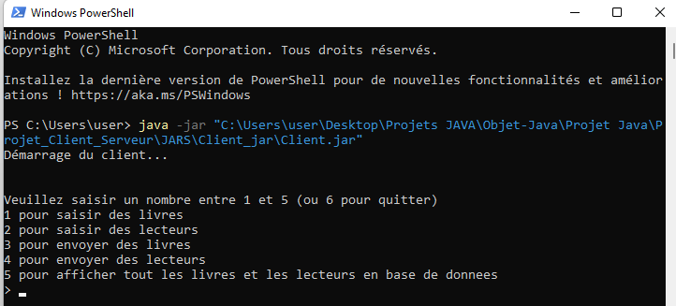Fonctionnement du client :

Possibilité de saisir un nombre X de livres et de lecteurs :

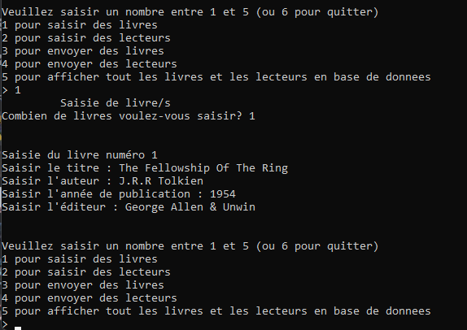

Une fois le ou les livres saisie le programme retourne au lobby central.

Maintenant pour la saisie de Lecteurs

Lors de la saisie d’un Lecteur on peut lui ajouter un livre ou non, on a aussi le choix entre lui donner un livre déjà existant ou saisir un nouveau livre.

Attention un livre qui est posséder par un lecteur ne sera pas disponible pour les autres utilisateurs  
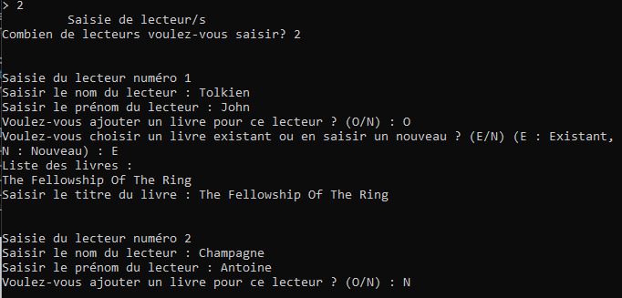

Maintenant pour envoyer les livres et lecteurs au serveur

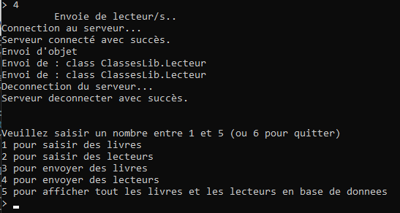

Et coter serveur   
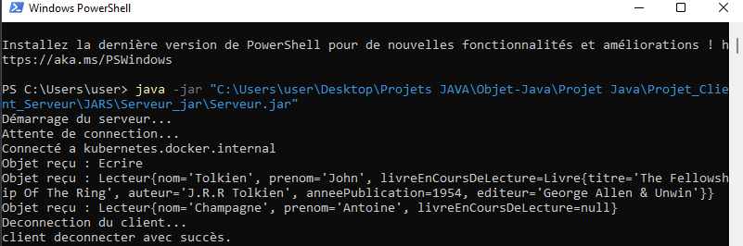

On peut voir que les objets ont bien était reçu, le serveur retourne en mode « attente de connexion »

Dans la base de données on constate que les objets y ont bien était stocker

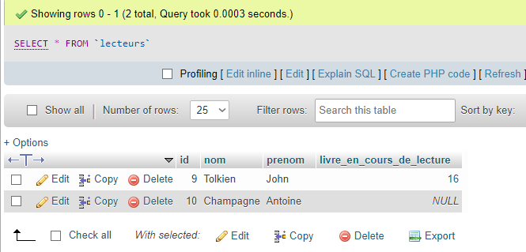

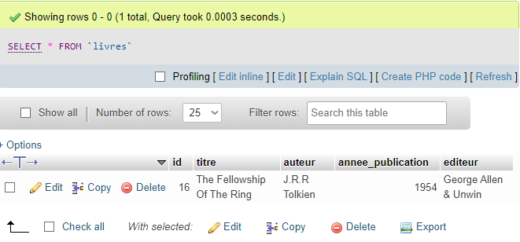

Dernière feature, la visualisation de cette base de données depuis le client, attention c’est une visualisation pas un import.

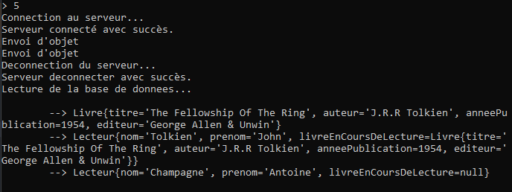

Et coter serveur

